**ΚΕΦΑΛΑΙΟ 4ο -ΕΞΙΣΩΣΕΙΣ ΚΑΙ ΠΡΟΒΛΗΜΑΤΑ**

*Α*

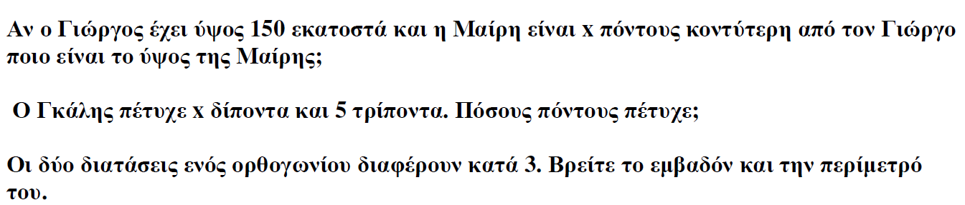

**Ο Γιάννης έχει μια αδερφή την Δήμητρα 3 χρόνια μικρότερή του. Να συμπληρώσετε τον παρακάτω πίνακα**

|  |  |  |  |
| --- | --- | --- | --- |
|  | **Σήμερα** | **Μετά από 5 χρόνια** | **Πριν από 2 χρόνια** |
| **Γιάννης** | **χ** |  |  |
| **Δήμητρα** |  |  |  |

**Μια θεατρική παράσταση την παρακολούθησαν 90 γονείς και παιδιά. Αν οι γονείς ήταν χ πόσα ήταν τα παιδιά.**

**Ένα παντελόνι πωλείται χ ευρώ, μια μπλούζα y ευρώ, κι ένα ζευγάρι παπούτσια ω ευρώ. Πόσα χρήματα θα πληρώσουμε αν αγοράσουμε**

**α) Δύο παντελόνια και μια μπλούζα**

**β) Δύο μπλούζες και ένα ζευγάρι παπούτσια**

**γ) τρείς μπλούζες και δύο ζευγάρια παπούτσια**

**δ) Ένα από κάθε είδος.**

**Να γράψετε "συναρτήσει" του χ τις περιμέτρους των παρακάτω σχημάτων.**

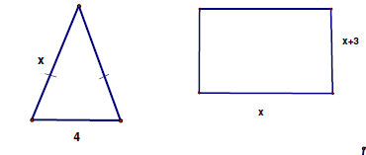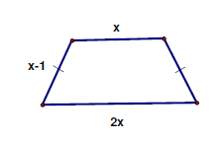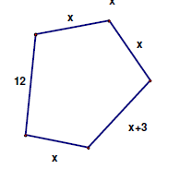

*Β*

*ΝΑ ΛΥΘΟΥΝ ΤΑ ΠΡΟΒΛΗΜΑΤΑ ΜΕ ΤΗ ΒΟΗΘΕΙΑ ΕΞΙΣΩΣΕΩΝ*

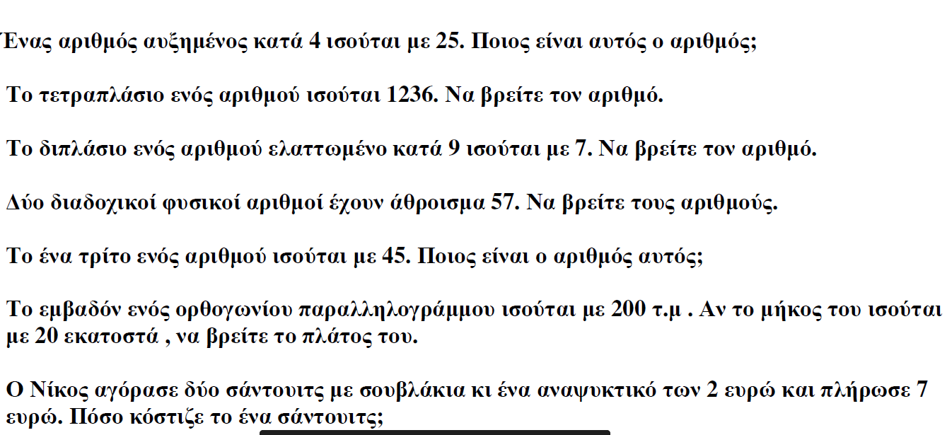

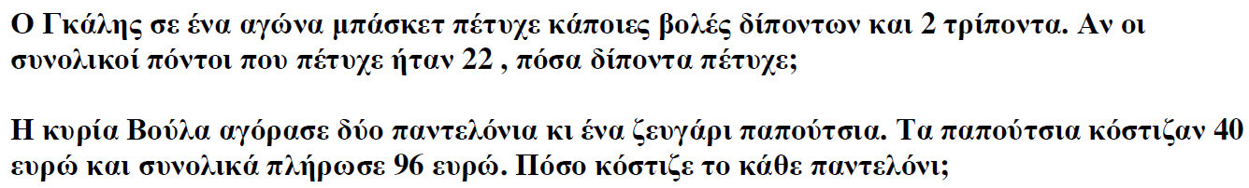

*ΟΜΑΔΑ Γ*

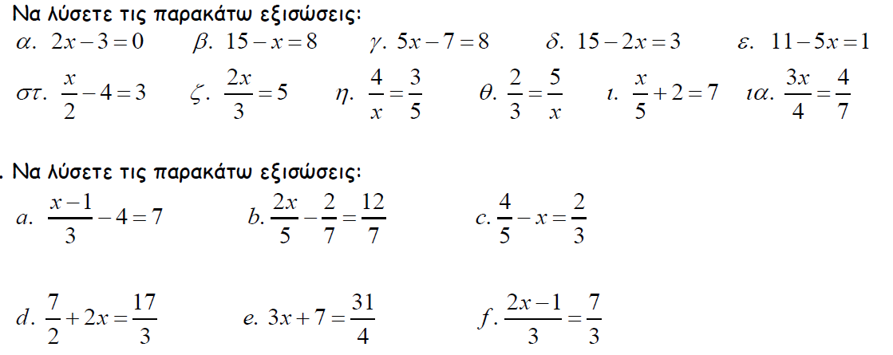

Πηγή: bakourow.gr-Μόσχος Αλ. Μαθημ.